**V POSLEDNÚ JÚNOVÚ NEDEĽU SA STRETLI ĽUDIA S DOBRÝM SRDCOM A PSÍKY BEZ DOMOVA**

**NA 11.ROČNÍKU NÁJDITE SA SO ZVIERATKOM Z ÚTULKU NAŠLI DOMOVY ĎALŠÍ CHLPÁČI!**

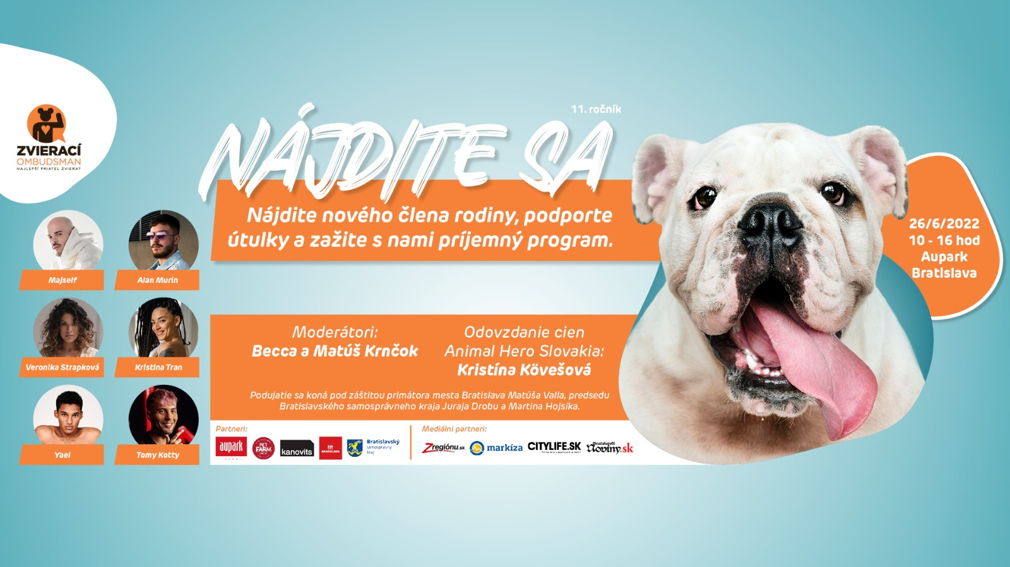

***Zdroj:Kristy Mohr***

**11. ročník charitatívneho adopčného podujatia** [**NÁJDITE SA**](https://www.facebook.com/najditesa) **SO ZVIERATKOM Z ÚTULKU je úspešne za nami! Horúčavy síce boli neúnosné, no aj napriek tomu prišlo podporiť túto akciu stovky ľudí.   
A hoci tento ročník spomedzi ostatných bol historicky najnavštevovanejší, blížiace sa dovolenky odradili mnoho návštevníkov od finálneho rozhodnutia adoptovať si psíka. No chlpáčov potešilo aj samotné pohľadenie, venčenie v Sade Janka Kráľa a   
10 hafanov odišlo z podujatia už do svojich nových domovov.**

Cieľom podujatia, ktoré organizuje iniciatíva Zvierací ombudsman, je podporiť prácu

slovenských útulkov, ktoré roky suplujú povinnosti štátu postarať sa o túlavé psy.   
Popri legislatívnej zmene financovania útulkov štátom, je práve organizácia podujatia Nájdite sa ďalšou formou podpory slovenských útulkov, adopcií a dočasnej starostlivosti.   
  
Priamo na podujatí sa predstavili útulky z celého Slovenska: OZ Bullterrier Rescue Slovakia, [OZ Ľudia pre nás](https://www.facebook.com/Ludia-pre-nas-293177028787129/), [OZ Zvieratkovo](https://www.facebook.com/zvieratkovosk/), [útulok Skalica](http://www.utulokskalica.sk/), [Siberian Husky Rescue](https://www.facebook.com/HuskyRescueSK/), [Labka pomoci](https://www.facebook.com/Labka-pomoci-241310877362/), [Tulkáčik](https://tulkacik.sk/), [SAOZ](http://saoz.sk/), [OZ Berry dog](https://www.facebook.com/utulkovauderka/) a [Banovskí chlpáči](https://www.facebook.com/ozbanovskichlpaci/).

Doobedňajší program, ktorým sprevádzala Katarína Balážiová - [Becca](https://www.instagram.com/becca_tojeona/?hl=sk), bol venovaný predstavovaniu jednotlivých útulkov, ich činnosti a samozrejme, psíkom, ktorých priniesli na adopciu. Adopcie prišlo podporiť aj niekoľko umelcov - psíčkarov, ktorí vystúpili bez nároku na honorár: [Majself](https://www.instagram.com/majself_neptun/?hl=sk), speváčka a herečka [Veronika Strapková](https://www.instagram.com/veronikastrapkova/), [Yael](https://www.instagram.com/matuskolarovsky/), [Alan Murin](https://www.instagram.com/alanmurin/) a [Kristina Tran](https://www.instagram.com/kristinatran_music/). Mnohí z nich svojou hudbou a spevom podporujú charitatívne podujatie už roky. Medzi fanúšikov a dlhoročných podporovateľov podujatia patrí aj obľúbený moderátor a rádiový spíker - [Matúš Krnčok](https://www.instagram.com/matuskrncok/), ktorý moderoval poobednú časť programu.

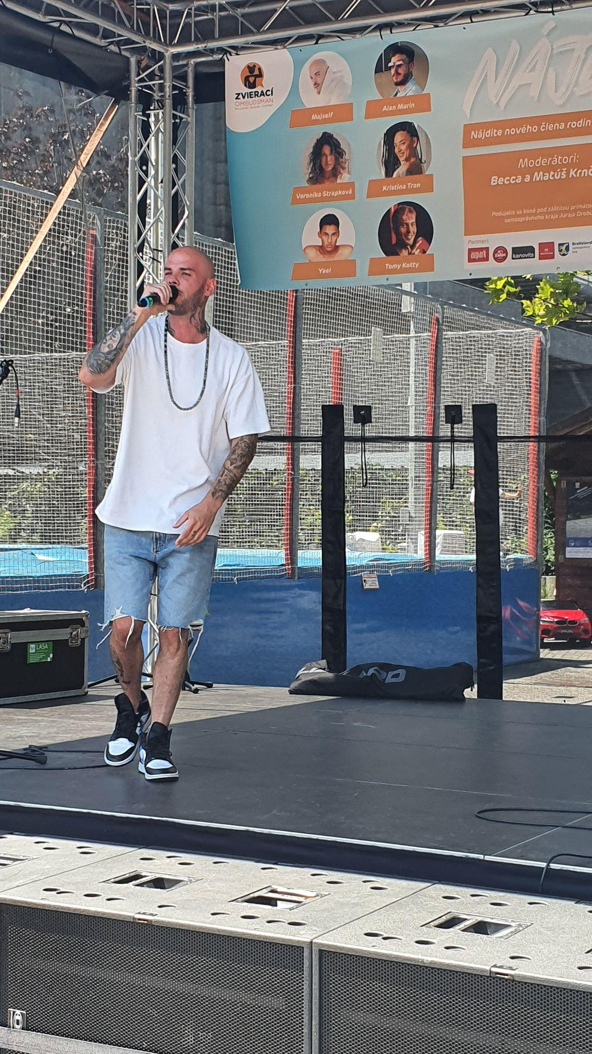

*“Mám nesmierne rád túto akciu, keďže sám mám   
 doma psíka a viem, že aj keď som vtedy váhal,   
 spravili sme s Julkou to najlepšie rozhodnutie.   
 Amy - francúzsky buldoček je už plnohodnotný člen   
 rodiny a nevieme si už predstaviť, že by sme ju   
 nemali. Nedávno k nej dokonca pribudla aj zatúlaná   
 mačka, ktorú sme si už adoptovali a s Amy sú skvelí   
 parťáci,”* hovorí Majself, ktorý dobehol rovno z   
 krstu svojho albumu Porcelán.

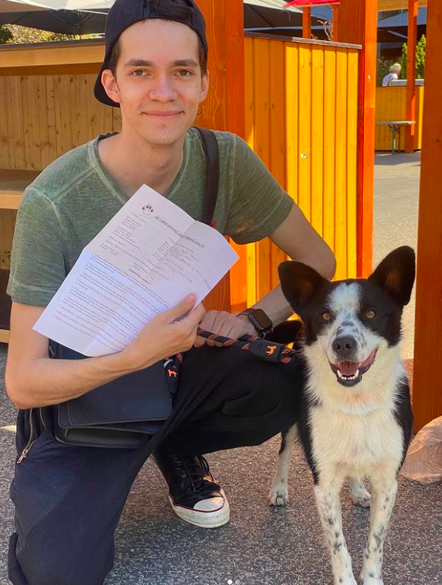

Aj keď adopciám veľmi tento rok neprialo,   
posledná adopcia bola doslova last minute, keďže pred   
koncom prišiel podujatie podporiť aj herec [Lukáš Frlajs](https://www.instagram.com/p/CfRk03KITjG/),   
ktorý si doslova našiel svoju zvieraciu lásku na prvý   
pohľad a tak odišiel s novým členom jeho rodiny,   
ktorému dal meno Ťapko.

*“Bol to jeden z najvydarenejších ročníkov, ktoré sme zatiaľ organizovali, no teplo a dovolenkové obdobie spravilo veľa a ľudia si boli neistí, či sa budú vedieť postarať o psíka práve v prázdninovom režime. Umelci, ktorí prišli bez nároku na honorár pritiahli veľmi veľa záujemcov a snažili sa aj cez svoje skúsenosti so zvieratkami, ktoré berú ako členov rodiny, povedať, že mať zvieratko je síce veľká zodpovednosť, no je to láska na celý život. Majself, Veronika Strapková, Kristina Tran, Yael a Alan Murin zaspievali svoje najväčšie hity a sme veľmi vďační, že prišli podporiť nielen svojim hlasom túto akciu, ale aj svojim slovom voči návštevníkom a dokonca ostali aj po svojich vystúpeniach a rozprávali sa s ľuďmi - potenciálnymi adoptujúcimi, ktorí váhali spraviť krok k adopcii. Ďakujeme a veľmi si to vážime!“,*hovorí vďačne Jana Trellová, PR manažérka projektu Nájdite sa.

Už niekoľko rokov sa podujatie spája s odovzdaním cien **ANIMAL HERO SLOVAKIA**,   
ktorú udeľuje iniciatíva Zvierací ombudsman jednotlivcom alebo kolektívu, ktorí sa v priebehu roka zaslúžili o šírenie pozitívneho príkladu v oblasti ochrany zvierat. Je morálnym uznaním tých, ktorí sa na Slovensku pravidelne stretávajú s týraním zvierat a riešia jeho následky. Tento rok odovzdala ceny investigatívna reportérka [Kristína Kövešová](https://www.instagram.com/kristinakovesova/), ktorá ocenenie získala minulý rok. **Cenu Animal Hero tento rok získali dobrovoľníci zo Zvieracieho hotspotu na hraniciach za nepretržitú pomoc zvieratám a ich majiteľom takmer hneď po vypuknutí vojny na Ukrajine.** Cenu prevzali Ján Vozárik, hlavný koordinátor hotspotu spoločne s Veronikou Koníkovou, ktorá stála pri zrode Zvieracieho hotspotu a celej pomoci ukrajinským zvieratám.

*“Najťažšie na pomoci bol samotný začiatok, kedy sme nevedeli čo bude, ako začať, sami sme boli ešte v šoku z toho, čo sa udialo na Ukrajine. Najkrajšie však boli už momenty, keď sme postupne, krôčik po krôčiku dokázali plniť svoje body, realizovať jednotlivé kroky k ešte lepšej pomoci nielen prichádzajúcim ľuďom z Ukrajiny, ale aj priamo ukrajinským a slovenským útulkom. Veľmi dobrý pocit je, keď sa aj teraz stretávam s ľuďmi z Ukrajiny, ktorým pomáhame, ako sa zmenili z vystrašených na bežne fungujúcich ľudí,* “ opisuje svoje dojmy Veronika, ktorá stojí za projektom 4 domčeky za 4 týždne, projekt bývania pre ženy z Ukrajiny, ktoré kvôli veľkému množstvu zachránených zvierat mali problém zohnať ubytovanie.

**Druhú cenu Animal Hero Slovakia získali všetky slovenské útulky za dlhoročnú snahu o lepšie podmienky zvierat na Slovensku.** Na pódiu si prišli cenu prevziať na podujatí zastúpené útulky. Zvierací ombudsman tak ocenil útulky za ich nepretržitú vôľu pomáhať zvieratám bez domova, i napriek neľahkým podmienkam, častokrát za vlastné peniaze, posledný voľný čas a energiu, ktorú dobrovoľníci majú.

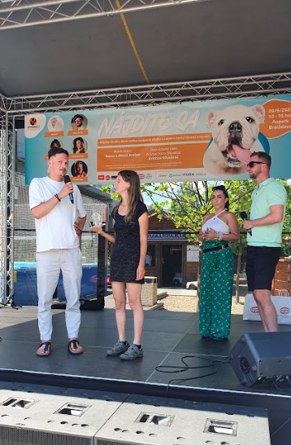 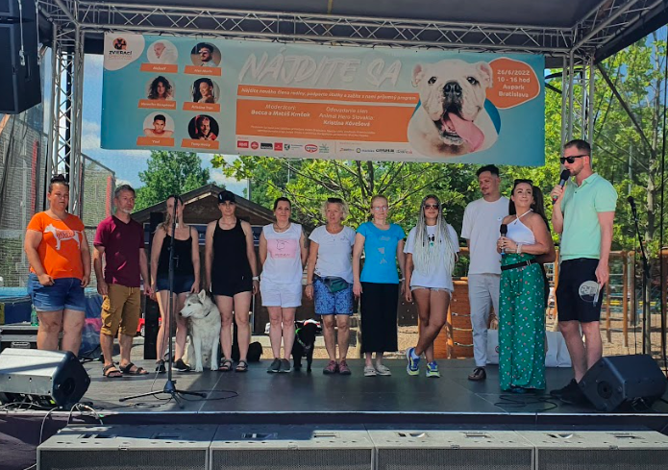

Ostatní psíkovia, ktorí tento rok šťastie nemali, stále čaká v útulkoch na svojich majiteľov. Tak, ako na nové domovy čaká v útulkoch po celom Slovensku tisícka ďalších skvelých psov. Ak uvažujete o dočastnej starostlivosti alebo adopcii, databázu psíkov nájdete aj v našej online adopčnej aplikácie [NAJDITESA.ONLINE](https://www.najditesa.online/) , ktorá je alternatívou k podujatiu na podporu adopcií a dočasnej starostlivosti.

“V neposlednom rade chceme so srdca poďakovať všetkým partnerom podujatia. Predovšetkým nákupnému centru [Aupark](https://www.aupark-bratislava.sk/) za prípravu priestorov a technické zabezpečenie podujatia, slovenskému výrobcovi bio krmiva [Pet Farm Family](https://www.petfarmfamily.sk/?gclid=Cj0KCQjwzLCVBhD3ARIsAPKYTcSTonCWSEKgIpExBXUW5kCH9ytlRUc3cZolL-sF1gMm9BjPWxiuIpQaAsogEALw_wcB) za voucher na nákup fajnotiek a doživotnú zľavu na nákup, spoločnosti [Dr. Oetker](https://www.oetker.sk/sk-sk/index) a [Nature](https://natures.sk/)s za balíčky pre adoptívnych rodičov.  
Za mediálnu podporu ďakujeme [Zregionu.sk](https://regiony.zoznam.sk/), [TV Markíza](https://www.markiza.sk/uvod), [Bratislavské noviny](https://www.bratislavskenoviny.sk/) a [Citylife](https://www.citylife.sk/). Ďakujeme aj za prijatie záštity nad podujatím primátorom mesta Bratislava [Matúšom Vallom](https://www.instagram.com/matus.vallo/) a predsedom Bratislavského samosprávneho kraja [Jurajom Drobom](https://www.facebook.com/jurajdroba) i [Martinom Hojsíkom](https://www.facebook.com/martinhojsik), poslancom Európskeho parlamentu.

**VIAC INFO:**

[www.zvieraciombudsman.sk](http://www.zvieraciombudsman.sk)

facebook.com/zvieraciombudsman

instagram.com/zvieraciombudsman_official/

www.stopkrutosti.sk

<https://www.youtube.com/watch?v=H5omwj51HWc>

**KONTAKT PRE MÉDIÁ:**

**PR Nájdite sa** : Jana Trellová

**Kontakt pre PR & Médiá Zvierací Ombudsman:** Katarína Schneiderová, press@zvieraciombudsman.sk/    
 0905165 959

**Odborníkov z iniciatívy Zvierací ombudsman nájdete na** **Zelenej linke Ministerstva životného prostredia:**

0800 144 440 / pracovné dni od 8:00 do 18:00 / zelena.linka@enviro.gov.sk

**Zvierací ombudsman** je iniciatíva Aliancie združení na ochranu zvierat a občianskeho združenia **FALLOPIA**, ktorá sa   
od roku 2013 zaoberá pomocou zvieratám na úrovni systémových a legislatívnych zmien. **Zvierací ombudsman** je neštátna a apolitická iniciatíva. **Zvierací ombudsman** je tím priateľov zvierat, ktorý sa venuje odvážnemu cieľu: Slovensko vľúdne a empatické (nielen) k zvieratám. Iniciatíva je dôležitá aj pre posilňovanie empatie v spoločnosti voči zvieratám, životnému prostrediu a prírode, najmä u detí a mladej generácie. Zvieraciemu ombudsmanovi sa dvakrát podarilo zmeniť Trestný zákon, či nájsť domov stovkám zvierat cez adopčné podujatie Nájdite sa! so zvieratkom z útulku. Jednou z najdôležitejších aktivít Zvieracieho ombudsmana bola novela zákona o veterinárnej starostlivosti. Členovia Zvieracieho ombudsmana už v roku 2011 presadili sprísnenie prvých trestov za týranie zvierat. **V roku 2018 patril Zvierací ombudsman medzi tvorcov novely zákona o veterinárnej starostlivosti, podľa ktorej už zviera nie je vecou.** Roky však Zvierací ombudsman s partnermi pracuje na ďalších legislatívnych návrhoch, ktoré by dokázali znížiť krutosť na zvieratách na Slovensku a zvýšiť vymožiteľnosť práva v tejto oblasti.